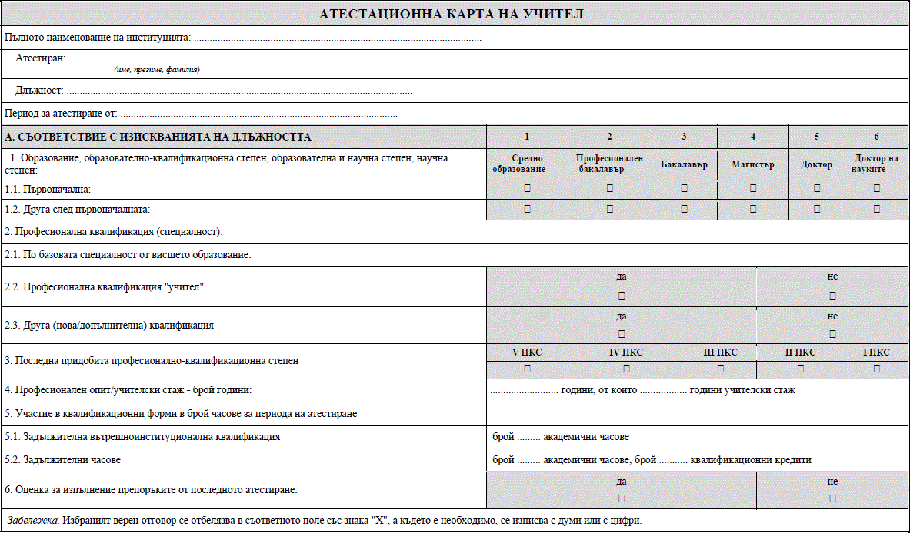
Приложение № 20 към чл. 82, ал. 1, т. 1 (Изм. - ДВ, бр. 80 от 2021 г.)

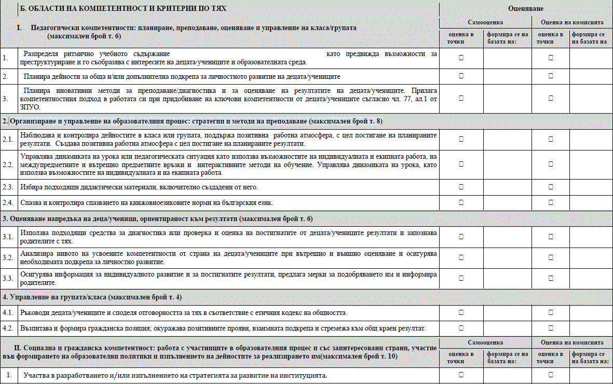

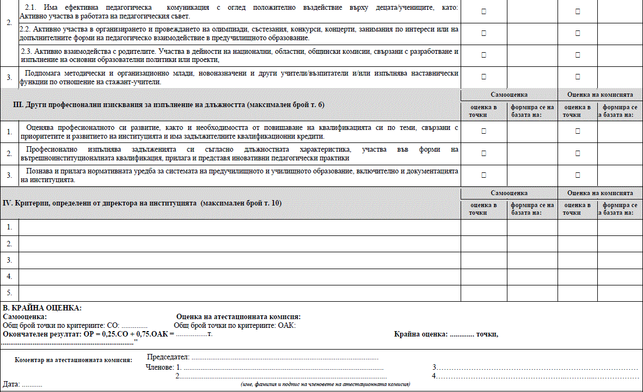

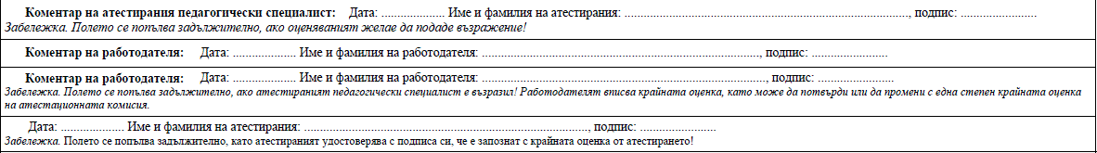
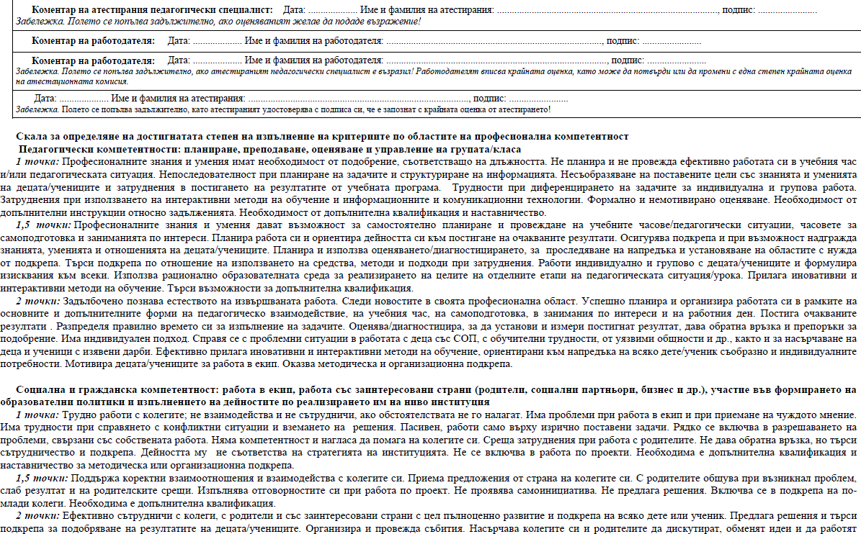

Скала за определяне на достигнатата степен на изпълнение на критериите по областите на професионална компетентност

(Изм. - ДВ, бр. 80 от 2021 г.)

Педагогически компетентности: планиране, преподаване, оценяване и управление на групата/класа
  - точка: Професионалните знания и умения имат необходимост от подобрение, съответстващо на длъжността. Не планира и не провежда ефективно работата си в учебния час и/или педагогическата ситуация. Непоследователност при планиране на задачите и структуриране на информацията. Несъобразяване на поставените цели със знанията и уменията на децата/учениците и затруднения в постигането на резултатите от учебната програма. Трудности при диференцирането на задачите за индивидуална и групова работа. Затруднения при използването на интерактивни методи на обучение и информационните и комуникационните технологии. Формално и немотивирано оценяване. Необходимост от допълнителни инструкции относно задълженията. Необходимост от допълнителна квалификация и наставничество.
1,5 точки: Професионалните знания и умения дават възможност за самостоятелно планиране и провеждане на учебните часове/педагогически ситуации, часовете за самоподготовка и заниманията по интереси. Планира работа си и ориентира дейността си към постигане на очакваните резултати. Осигурява подкрепа и при възможност надгражда знанията, уменията и отношенията на децата/учениците. Планира и използва оценяването/диагностицирането за проследяване на напредъка и установяване на областите с нужда от подкрепа. Търси подкрепа по отношение на използването на средства, методи и подходи при затруднения. Работи индивидуално и групово с децата/учениците и формулира изисквания към всеки. Използва рационално образователната среда за реализирането на целите на отделните етапи на педагогическата ситуация/урока. Прилага иновативни и интерактивни методи на обучение. Търси възможности за допълнителна квалификация.
  - точки: Задълбочено познава естеството на извършваната работа. Следи
новостите в своята професионална област. Успешно планира и организира работата си в рамките на основните и допълнителните форми на педагогическо взаимодействие, на учебния час, на самоподготовка, в занимания по интереси и на работния ден. Постига очакваните резултати . Разпределя правилно времето си за изпълнение на задачите. Оценява/диагностицира, за да установи и измери постигнат резултат, дава обратна връзка и препоръки за подобрение. Има индивидуален подход. Справя се с проблемни ситуации в работата с деца със СОП, с обучителни трудности, от уязвими общности и др., както и за насърчаване на деца и ученици с изявени дарби. Ефективно прилага иновативни и интерактивни методи на обучение, ориентирани към напредъка на всяко дете/ученик съобразно и индивидуалните потребности. Мотивира децата/учениците за работа в екип. Оказва методическа и организационна подкрепа.

Социална и гражданска компетентност: работа в екип, работа със заинтересовани страни (родители, социални партньори, бизнес и др.), участие във формирането на образователни политики и изпълнението на дейностите по реализирането им на ниво институция
- точка: Трудно работи с колегите; не взаимодейства и не сътрудничи, ако обстоятелствата не го налагат. Има проблеми при работа в екип и при приемане на чуждото мнение. Има трудности при справянето с конфликтни ситуации и вземането на решения. Пасивен, работи само върху изрично поставени задачи. Рядко се включва в разрешаването на проблеми, свързани със собствената работа. Няма компетентност и нагласа да помага на колегите си. Среща затруднения при работа с родителите. Не дава обратна връзка, но търси сътрудничество и подкрепа. Дейността му не съответства на стратегията на институцията. Не се включва в работа по проекти.

Необходима е допълнителна квалификация и наставничество за методическа или организационна подкрепа.
1,5 точки: Поддържа коректни взаимоотношения и взаимодейства с колегите си. Приема предложения от страна на колегите си. С родителите общува при възникнал проблем, слаб резултат и на родителските срещи. Изпълнява отговорностите си при работа по проект. Не проявява самоинициатива. Не предлага решения. Включва се в подкрепа на по-млади колеги. Необходима е допълнителна квалификация.
- точки: Ефективно сътрудничи с колеги, с родители и със заинтересовани страни с цел пълноценно развитие и подкрепа на всяко дете или ученик. Предлага решения и търси подкрепа за подобряване на резултатите на децата/учениците. Организира и провежда събития. Насърчава колегите си и родителите да дискутират, обменят идеи и да работят съвместно за разрешаването на проблеми, свързани с децата и учениците. Активен е, дава предложения и влага усилия за подобряване процеса на работа, ангажира се с изпълнението на допълнителни задачи. Оказва методическа и организационна подкрепа и наставничество на по-млади, неопитни или новоназначени колеги.

Други професионални изисквания

(Изм. - ДВ, бр. 80 от 2021 г.)

- точка: Познава длъжностната си характеристика. Спазва седмичното разписание. Има затруднения в изпълнението, координирането и контролирането на всички планирани задачи и дейности. Има затруднения в организирането и управлението на основните и допълнителните форми на педагогическо взаимодействие, на учебния час, на самоподготовката или заниманията по интереси. В екипната работа допуска закъснение, неточност, разсеяност. Не обвързва квалификацията с възможностите за развитие и няма желание за професионално усъвършенстване и развитие. За атестационния период има придобит един квалификационен кредит и по-малко от половината от задължителния брой часове участие във вътрешноинституционалната квалификация за всяка от годините в периода на атестиране. Не използва ресурсите на средата, с които институцията разполага. Необходима е допълнителна квалификация и наставничество. Необходима е методическа или организационна подкрепа.
Не познава основните нормативни документи, които регулират системата на
предучилищното и училищното образование. Слабо познава държавните образователни стандарти, които имат отношение към пряката му работа. Има затруднение в работата с документите на институцията. Не участва в работата по разработването и актуализирането на учебната документация. Необходимо е наставничество и методическа или организационна подкрепа.
1,5 точки: Изпълнява своите задължения. Спазва седмичното разписание, продължителността на учебния час, на самоподготовка или на друга форма на извънкласна и/или извънучилищна дейност. Среща трудности при справянето с възникнали проблеми и задачи. Отнася се отговорно към работата, но понякога е необходима подкрепа и контрол по отношение на сроковете. Проявява умерена мотивация и старание относно участията в допълнителни обучения. За атестационния период не е достигнал задължителния брой квалификационни кредити. Няма задължителния брой академични часове годишно участие във вътрешноинституционалната квалификация. Има положително отношение към предложения за промяна и обогатяване на опита. Рационално използва ресурсите на институцията, търси и предлага допълнителни. Разбира и следва образователните цели на институцията. Препоръчва се допълнителна квалификация.
Познава основните нормативни документи, които регулират системата на
предучилищното и училищното образование. Познава държавните образователни стандарти. Няма трудности в работата с документите на институцията. Участва в

работни групи за разработването и актуализирането на учебната документация. Няма самостоятелна инициатива. В срок оформя документите, с които работи.
- точки: Ефективно изпълнява отговорностите си. В срок и качествено изпълнява възложените задачи. Спазва вътрешните правила и инструкциите за работа. При необходимост довършва или изпълнява спешни задачи. Показва високо качество на работа, прецизност и точност при изпълнение на задачите. Постига целите в определеното време. Преодолява възникнали трудности и информира за крайния резултат. Постоянно разширява знанията си както чрез самоподготовка, така и чрез включване в организирани обучения. Има задължителните за атестационния период брой квалификационни кредити и задължителния брой академични часове участие във вътрешноинституционалната квалификация за всяка от годините в периода на атестиране. Споделя усвоените нови знания и ги прилага на практика. Ефективно използва ресурсите на институцията, обогатява ги, търси и предлага допълнителни възможности за подобряване. При необходимост се отзовава за довършване на спешни задачи. Разбира и изпълнява образователната политика на институцията, като изяснява на колегите си и ги подпомага за реализиране на поставените цели. Оказва методическа и организационна подкрепа и наставничество. Познава и ефективно прилага нормативни документи, които регулират системата на предучилищното и училищното образование. Познава и прилага държавните образователни стандарти. Отговорно и в срок изпълнява задълженията си по водене, съхраняване и отчитане на документите на институцията, с които работи. Участва в работни групи за разработването и актуализирането на правилници, правила, планове и други и предлага решения за подобряване на работата. Оказва
методическа и организационн а подкрепа и наставничество.

